Traversata Crissolo (arrivo seggiovia) - Sentiero dei Nepalesi – rifugio Quintino Sella mt. 2646 – eventuale salita al Viso Mozzo mt. 3033 – Cole del Viso - Pian Regina - Crissolo

Suggestivo anello attorno al Viso Mozzo con possibilità di salire in punta al caratteristico 3000 che non presenta difficoltà tecniche, ma che richiede un buon allenamento.
Come arrivarci: | Raggiungere la Valle Po fino a Crissolo dove si lasciano i mezzi meccanici. Dal paese di Crissolo prenderemo la seggiovia Monviso sino a Tampa Giasset (mt. 1800) dove inizierà la nostra escursione.
Quota partenza: | m 1810 mt. (tampa Giasset sopra Crissolo)
Quota massima: | m 2670 Colle del Viso (3033 per chi desidera salire al Viso Mozzo)
Dislivello: | m. 950 (1250 per la vetta)
Tempi di percorrenza: | dalle 6 alle 7 ore in totale.
Tempo in salita: | 2,40 ore al rifugio – 1 h dal rifugio alla vetta del mozzo 3,30 ore di discesa
Difficoltà: | E (attenzione molta neve in quota)
 | Giugno - fine Agosto e Settembre.

Rifornimenti idrici | all’arrivo della seggiovia, al rifugio Q. Sella a metà della discesa nel vallone delle Giargiatte.

Descrizione dell’itinerario

Dalla stazione alta della Seggiovia Monviso si costeggia il percorso dello skilift Granero Lungo sino alla sua sommità: da qui si scende leggermente sino a raggiungere la stazione di partenza dello skilift Ghincia Pastur alla sommità del vallone delle Contesse.
Attraversato il fondo del vallone, dove sorge un piccolo laghetto usato per l’innevamento programmato delle piste, si inizia la salita sul versante sinistro orog. del vallone, lungo un comodo sentiero che, dopo numerose svolte tra pascoli e rocce, raggiunge un colle non nominato, a circa 2200 metri, tra le punte Gardetta e Fourchon.
Dal colle si scende leggermente sul versante del vallone di Prato Fiorito ma, poco dopo, si lascia la traccia principale del sentiero che scende verso il fondo del vallone (se le condizioni di innevamento lo permettono) e si segue una traccia che corre a mezzacosta molto più in alto che, dopo circa 45 minuti di agevole marcia, tra falsopiani e brevi risalite, ci porta alla base di una bastionata rocciosa (corde fisse molto facili) che permette di risalire gli ultimi metri che ci separano dal lago Nero, sopra il quale domina la mole del rifugio Quintino Sella (2646 mt ore 2,45 dalla seggiovia.
Al rifugio, chi lo desidera, può pranzare o rifornirsi di cibo, dopo di che si prende il sentiero che costeggia il lago grande di viso sino all’omonimo colle; da qui i più ardimentosi possono raggiungere la cima del viso Mozzo m. 3033 in circa 50 minuti di ripida salita

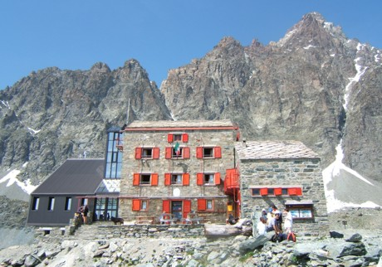

Dal Colle del Viso si inizia a scendere lungo il bordo di un antico ghiacciaio tra imponenti massi e residui di nevai sino a raggiungere un grande masso su cui è incisa una frase di saluto per coloro che transitano da quelle parti
A questo punto il sentiero inizia a scendere rapidamente (indicazione sbiadita “skilift) nel vallone dei quarti con ripetuti tornanti e traccia che a volte si perde tra i massi sino a raggiungere un pianoro dove, un tempo, partiva lo skilift la Sea (ore 2.00 dal colle del viso). Da qui, lungo le vecchie piste da sci, si raggiunge Pian Regina; si lascia a sinistra il parcheggio e la baita della Polenta (anche se è consigliabile una sosta se accaldati o affamati) e si segue un comodo sentiero che, tra baite, prati e radi larici, porta prima nei pressi della frazione serre Uberto, e poi, con alcuni tratti di strada asfaltata, alla frazione Serre e a Crissolo capoluogo dove ci attende l’autobus (ore 3,30 dal colle di viso)

